Методическая разработка классного часа

ГБОУ «Валуйская специальная (коррекционная) общеобразовательная
школа – интернат VIII вида»

Автор: Булыгина Елена Ивановна, классный руководитель 9 «А» класса
Тема: «Путешествие по родному краю».
( К 60 –летию образования Белгородской области )
Цель:
Познакомить обучающихся с историей нашего города, его прошлым и настоящим, с достопримечательностями города и его жителями.
Развивать воображение, мышление, память, речь;
Воспитывать любовь к своему городу, прививать интерес к истории города.
Оборудование: Валуйки – старое фото, современное фото г. Валуйки,
документальный фильм: «Путешествие по родному краю»,
ИКТ.
Форма проведения: познавательная беседа, просмотр документального фильма.
Ход классного часа
1. Организационный момент. Сообщение темы классного часа: «Путешествие по родному краю». Он посвящён 60 –летию образования Белгородской области .
В сентябре 2013 года г. Валуйки исполнилось 420 лет.

2. Работа по теме классного часа
1. История города Валуйки.
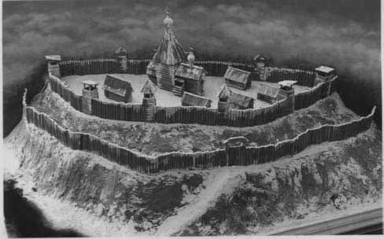
Город Валуйки возник в 1593 году как оборонительная крепость. Царь Борис указал поставить город Валуйки на поле, на берегу реки Валуй. Строители работали днем и ночью и через 5 месяцев доложили о возведении крепости. Крепостью Валуйка является рубленый город, расположенный на месте сквера, рядом с кинотеатром им. Ватутина. В плане город имел форму трапеции, общая протяженность стен составляла 541 метр (длина южной стены равна 130м., западной 160м., северной 85м., восточной 166м.). Город вытягивался вдоль обрыва. Его длина составляла 165 м., ширина – 102 м. Стены города были дубовые, двойные. Высота их достигала 5 метров.
Крепость первоначально была населена исключительно военными людьми, которые защищали от набегов крымских татар.
Когда была одержана победа над крымскими татарами, город из военного постепенно перерос в торговый. То есть из-за своего места расположения. Из года в год из десятилетия в десятилетие город разрастался, началось строительство железных дорог.
В 1905 году появился водопровод. Были построены специальные колодцы, из которых отпускалась вода за деньги по специально купленным талонам. Состоятельные валуйчане стали проводить воду во дворы, а многие даже в дома, в которых начали появляться ванные комнаты и теплые туалеты.
2. Рассматривание слайдов: «Валуйки – старое фото»

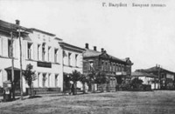
Валуйки. Базарная площадь (1 фото)
Категория: Валуйки
Описание: Нынешние здания районного суда, а в те годы - земской управы (ул. Пролетарская, 14), детской школы исскуств (в те годы - номера Илющенко, ул. Пролетарская,...
Год съемки: 1900-1917

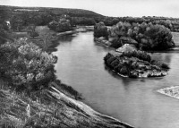
Река Оскол в Валуйском районе(1 фото)
Категория: Валуйки
Описание:
Год съемки: 1950-1980

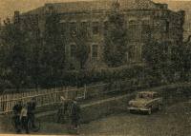
Валуйское педучилище (1 фото)
Категория: Валуйки
Описание: Нынешнее педагогическое отделение Валуйского колледжа (http://valpu.narod.ru/). Фото 1963 года из книги "История о городе Валуйки"
Год съемки: 1963

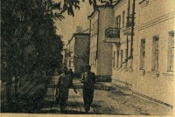
Дома на улице 1 Мая (1 фото)
Категория: Валуйки
Описание: Из книги "История о городе валуйки"
Год съемки: 1963

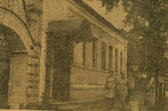
Здание, где в январе 1918 года находился Валуйский ревком (1 фото)
Категория: Валуйки
Описание:
Год съемки: 1950-1980

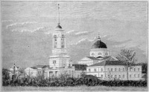
Покровский мужской монастырь горда Валуйки (1 фото)
Категория: Валуйки
Описание: Гравюра. Конец 19 века
Год съемки: 1870-1917

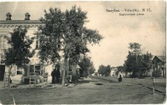
Валуйки. Харьковская улица (1 фото)
Категория: Валуйки
Описание: Перекрёсток современных улиц Горького и Первого Мая. Харьковской ранее называлась улица Горького. Начало 20 века
Год съемки: 1900-1917

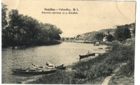
Лодочная пристань на реке Валуйка (1 фото)
Категория: Валуйки
Описание: Район современной улицы Луначарского. Лодочная пристань. Начало 20 века.
Год съемки: 1900-1917

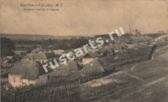
Валуйки. Казачья слобода и город (1 фото)
Категория: Валуйки
Описание: Вид на город от нынешней улицы Луначарского
Год съемки: 1900-1917

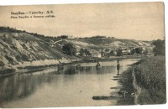
Река Валуйка и Казачья слобода (1 фото)
Категория: Валуйки
Описание: Вид с моста на нынешней улице Демьяна Бедного в сторону нынешних улиц Луначарского и Поднизовка
Год съемки: 1900-1917

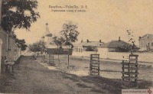
Валуйки. Стрелецкая улица и собор (1 фото)
Категория: Валуйки
Описание: Район нынешней Красной площади города Валуйки. Начало 20 века.
Год съемки: 1900-1917

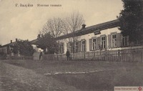
Валуйки. Женская гимназия (1 фото)
Категория: Валуйки
Описание: Начало 20 века.
Год съемки: 1900-1917

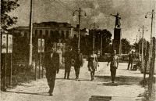
Валуйки. Центр города (1 фото)
Категория: Валуйки
Описание: Снято в сквере на Красной площади. На фото - памятник В. И. Ленину. На заднем плане виднеется здание средней школы № 1. 1963 год
Год съемки: 1963

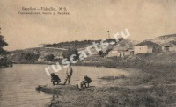
Городской сад и берег реки Валуйки (1 фото)
Категория: Валуйки
Описание: Вид на нынешнюю улицу С. Разина со стороны улицы Луначарского. Открытка начала 20 века
Год съемки: 1900-1917
Перед Великой Отечественной войной в городе имелись маслобойный, кирпичный, ликеро — водочный заводы, элеватор, две мельницы, птицефабрика, паровозное и вагонное депо, электростанция; в городе работали педагогическое и медицинское училища и училище механизации.
Очень интересная история, связанная с названиями улиц города. Они не однократно меняли свои названия.
Например: Красная площадь – Базарная площадь, Харьковская улица – в проспект Революции – М. Горького.

3. Названия улиц.

Улицы города Валуйки были названы в честь воинов, освобождавших Валуйки от немецких захватчиков 19 января 1943 года.
Жители города навеки сохранили память о тех, кто, не жалея своей крови и жизни сражался с фашистами и победил.
Имена героев: Ватутин Н.Ф., Суржиков М.И., Соколов С.В., Москвич П.В., Григорьев И.А., Полегин А.Г., Таранов И.А., Курячий К.Н., Крюков Ф.Я.

Звучит тихо песня в исполнении Ивана Евсюкова «Мой город» (запись)
4. Валуйки – 2013 год

Информация о муниципальном образовании
«Муниципальный район «Город Валуйки и Валуйский район»
Белгородской области
Валуйский район основан в 1928 году в составе Центрально-Черноземной области, с 1954 года — в составе Белгородской области. Центр района — город Валуйки (основан в 1593 году по «Новому летописцу»).
Территория муниципального района — 1709,6 кв. км. Площадь сельхозугодий — 125 568 га, из них пашни — 93 494 га. Численность населения — 68,2 тыс. человек.
Муниципальный район расположен в юго-восточной части Белгородской области Центрального Черноземья России, на северо-западе граничит с Волоконовским районом, на северо-востоке — с Красногвардейским, на востоке — с Вейделевским, на юго-востоке — с Троицким районом Луганской области Республики Украина, на юго-западе и западе —
с Двуречанским и Великобурлукским районами Харьковской области Республики Украина.

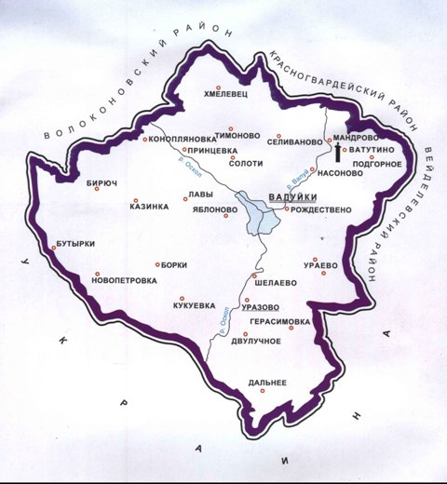
Географически находится на юго-западе Среднерусской возвышенности. Рельеф местности пересеченный, холмистый. Климат умеренный, континентальный. Многолетние средние температуры: январь — 7,4о, июль + 20,3о. Выпадает осадков около 500 мм в год. Среднегодовое направление ветра юго-западное. Промерзание почвы в морозные года до 70 см. Высота снежного покрова может достигать до 30 см.
Растительность характерна на севере района лесостепной зоне, а на юге района — степной. В отношении почвенного покрова в основном преобладают чернозёмные почвы, однако холмы в своем большинстве имеют меловые отложения. В наличии имеются залежи полезных ископаемых — мел, песок, глина.
Леса занимают северо-восточную и северо-западную части района и составляют около 25% площади. Леса в основном лиственные (преобладает дуб), однако в пойме реки Оскол имеются искусственные насаждения хвойных пород. Разнотравно-луговые степи в большей части распаханы и используются в сельском хозяйстве.
По территории района протекает более 10 рек и речек, наиболее крупные: Оскол и Валуй, 15 прудов с зеркалом воды более 5 гектар каждое, много мелких. В разные годы уровень весеннего подъема вода в реках Валуй и Оскол колеблется от 121 см до 312 см.
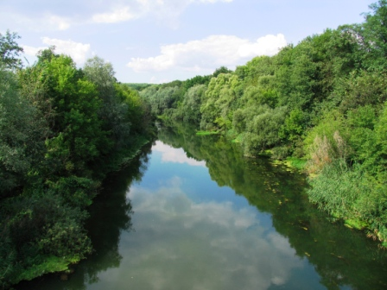

Население города на сегодняшний день составляет 35300 человек.
Герб нашего города тоже со временем поменял свой облик. Раньше он выглядел так. В верхней части герба изображался герб города Воронежа, так как наш город входил в Воронежскую губернию, в нижней части щита изображался герб Валуек, на зеленом поле горка яблок – символ изобилия и садоводства в нашем крае – это был первый герб. Но наш современный герб города выглядит так: гора яблок теперь расположена в центре, герб города Воронеж убран совсем. А вместо него в правом верхнем углу помещен герб города Белгород, на котором изображен лежащий лев, а над ним могучая птица Орел.
Вопрос к обучающимся:
-Почему изображен герб города Белгорода?
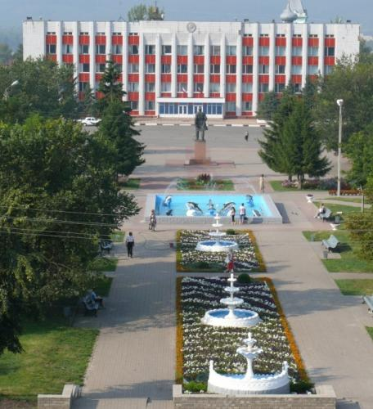
Город Валуйки в наши дни

5. Валуйки – 2014 год

23 декабря 2013
Валуйчане отметили 60-летие образования Белгородской области

6 января 2014 года Белгородская область отметит свое 60-летие. В преддверии этого праздника в Валуйках 21 декабря прошло торжественное мероприятие, посвященное юбилейной дате. В районном Дворце культуры и спорта чествовали Почетных граждан, ветеранов войны и труда, тружеников села, предприятий и организаций, внесших наиболее значимый вклад в развитие региона и валуйской земли.

Открыл торжественную часть глава администрации муниципального района Алексей Дыбов, который рассказал об основных вехах социально-экономического развития Валуйского района в составе Белгородской области, достижениях в различных сферах жизни.

«.. Несомненно, главное богатство нашего города и района – это люди, инициатива, профессионализм и самоотдача которых вот уже на протяжении шестидесяти лет обеспечивают залог стабильного развития города и района и процветание всей Белгородской области… » - отметил глава администрации муниципального района Алексей Дыбов.
На торжественном мероприятии Алексей Иванович, также вручил юбилейные нагрудные знаки «60 лет Белгородской области», Благодарственные письма Губернатора области и главы администрации муниципального района «Город Валуйки и Валуйский район» Почетным гражданам и валуйчанам, которые своими руками ковали мощь и славу родной земли и всего Белогорья.
6. Достопримечательности города Валуйки:
Валуйский историко-художественный музей
Валуйский районный краеведческий музей
Дом-музей генерала армии Ватутина Н.Ф.
Монастырь Игнатия Богоносца
Валуйский Успенский Николаевский мужской монастырь
7. Сообщения учащихся.
Сообщение 1.
Валуйский Успенский Николаевский мужской монастырь
Основание монастыря относят к концу 16 века. По преданию, на берегу реки Валуй была найдена икона святителя Николая, которую дважды пытались принести в церковь в Валуйки, но она чудесным образом, каждый раз оказывалась на прежнем месте. На месте обретения иконы была построена пустынь, которая в дальнейшем и была преобразована в монастырь.
Пустынь - небольшой монастырь в труднодоступной пустынной местности.
В 1924 году - монастырь закрывают. C 1935 на территории монастыря разместили колонию для несовершеннолетних.
Чудотворная икона Святителя Николая на данный момент считается утерянной, ее местонахождение неизвестно.
В наши дни монастыри восстанавливаются. 13 августа 2009 г. при огромном количестве народа состоялось торжественное освещение и поднятие крестов и куполов храма.
А осенью 2011 года состоялось открытие храма.
Сообщение 2
Монастырь Игнатия Богоносца
Точное время основания пещерного монастыря не установлено. Но из-за гонения христиан церковные обряды проводились скрыто в пещерах или катакомбах.
Был многолетний период запустения монастыря, о нём практически забыли. Второе рождение пещерный комплекс Игнатия Богоносца пережил в июне 2005 года. В этом году начались восстановительные работы – расчищены и укреплены подземные ходы, возведен храм.
В октябре 2007 года, при большом количестве народа, состоялось открытие монастыря. В газете «Валуйская звезда» писали: «В день освящения погода не благоприятствовала: лил дождь, грохотал гром, сверкала молния. Но лишь только началась Божественная литургия – все прекратилось. Облака раздвинулись, и солнце осветило торжество. Так, официально был открыт пещерный комплекс с деревянным храмом в честь и славу Игнатия Богоносца».
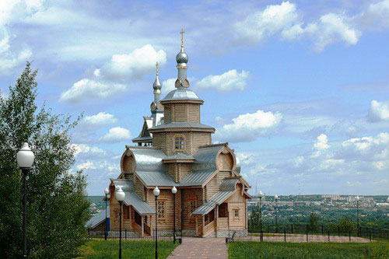

8. Просмотр документального фильма
«Путешествие по родному краю»
9. Подведение итогов классного часа.

